Ch 6 : Fonction exponentielle de base a

I. Définition et propriétés
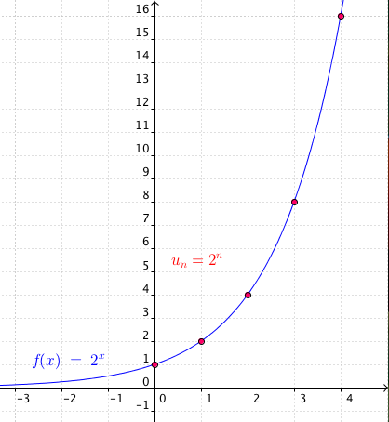
1) Définition et premières propriétés

On considère la suite géométrique de raison définie par .
Elle est définie pour tout entier naturel .
En prolongeant son ensemble de définition pour tout réel strictement positif, on définit la fonction exponentielle de base .
Ainsi par exemple :
Pour une suite géométrique de raison
et de premier terme 1, on a par exemple : .
Pour la fonction correspondante, on a :
mais on a également :
.
Et de façon générale, pour tout réel positif.

La fonction est appelée fonction exponentielle de base 2.

Propriété :

L’ensemble de définition des fonctions exponentielles peut ainsi être étendu aux valeurs de négatives.

Définition : La fonction définie sur , avec ,
s'appelle fonction exponentielle de base .

Exemple :
La fonction exponentielle de base 1,2 est définie sur par .

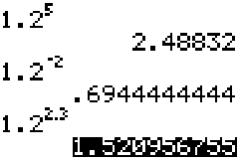
Remarque : Avec la calculatrice, il est possible de calculer des valeurs d'une fonction exponentielle.

Propriété : La fonction exponentielle de base est strictement positive sur ℝ.

2) Propriétés algébriques

Propriétés :
a) et
b)
c)
d) , avec n un entier relatif.

Méthode : Simplifier une expression

Simplifier les expressions suivantes :

II. Variations des fonctions exponentielles

1) Sens de variation de :

Propriétés:

est strictement décroissante sur | est strictement croissante sur
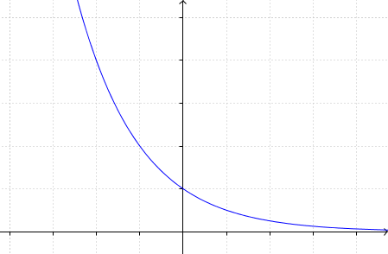 | 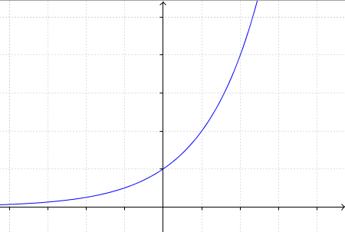

Remarques :
- Si alors la fonction exponentielle est constante. En effet, dans ce cas,
- Quelle que soit la valeur de , la fonction exponentielle passe par le point (0 ; 1).
En effet, .

2) Sens de variation de :

Propriétés : Soient k réel et a réel strictement positif :
Si et alors est strictement décroissante sur
et alors est strictement croissante sur

Si et alors est strictement croissante sur
et alors est strictement décroissante sur

Méthode : Utiliser une fonction exponentielle

Suite à une infection, le nombre de bactéries contenues dans un organisme en fonction du temps (en heures) peut être modélisé par la fonction définie sur [0 ; 10] par :.

a) À l'aide de la calculatrice, donner un arrondi au millier près du nombre de bactéries après 3h puis 5h30.
b) Déterminer les variations de sur [0 ; 10].
c) À l'aide de la calculatrice, déterminer au bout de combien de temps le nombre de bactéries a doublé ?

III. Taux d’évolution moyen

Méthode : Calculer un taux d’évolution moyen

Entre 2012 et 2015, le prix du gaz a augmenté de 25 %. Calculer le taux d’évolution moyen annuel.

On note t le taux d’évolution moyen annuel.
Le coefficient multiplicateur correspondant à une augmentation sur un an est égal à :

Le coefficient multiplicateur correspondant à une augmentation sur trois ans (de 2012 à 2015) est égal à :

Or, sur trois années, le prix a augmenté de 25 % donc ce coefficient multiplicateur est également égal à : .
On a donc :
Propriété :
Si alors

Le taux d’évolution moyen annuel est environ égal 7,72%.

Remarque : est appelé la racine n-ième de .
On peut également noté .
On a par exemple : Si alors !

